แบบรายงานผลความรู้สัมมาชีพชุมชน (แบบ 1)
สิ่งที่ส่งมาด้วย 1
(ประเภท : ความรู้สัมมาชีพ)
....................................................

1. หมวดหมู่อาชีพ ให้ใส่เครื่องหมาย ( / ) หน้าตัวเลือกตามประเภทอาชีพ
(สามารถตอบได้มากกว่า 1 หมวดหมู่ เช่น ทำเกษตรกรรม และมีศักยภาพเป็นแหล่งท่องเที่ยวด้วย)
1.1 ( / ) เกษตรกรรม
1.2 ( ) ท่องเที่ยวชุมชน
1.3 ( ) อื่นๆ (โปรดระบุ................................................)
1.4 ( ) การแปรรูปอาหาร
1.5 ( ) การแปรรูปเครื่องดื่ม
1.6 ( ) การแปรรูปผ้าและเครื่องแต่งกาย
1.7 ( / ) การแปรรูปของใช้และเครื่องประดับ
1.8 ( ) การแปรรูปสมุนไพรที่ไม่ใช่อาหาร

นิยาม : ความรู้สัมมาชีพชุมชน หมายถึง ความรู้ซึ่งเป็นอาชีพที่มีการดำเนินการตามแนวทางส่งเสริมการสร้างสัมมาชีพชุมชนตามหลักปรัชญาเศรษฐกิจพอเพียง

2. ชื่อองค์ความรู้
.....นำทรัพย์พากรในพื้นที่มาใช้ประโยชน์ เพื่อนำมาสร้างเสริมรายได้ให้กับครัวเรือน

3. ชื่อเจ้าขององค์ความรู้
นายเซ็ง มูซอ..........................................................................................

4. ที่อยู่
บ้านเลขที่....16/2........ หมู่ที่.......2......... ตำบล.....ลิปะสะโง.................. อำเภอ.....หนองจิก....................... จังหวัดปัตตานี
รหัสไปรษณีย์..........94170................. หมายเลขโทรศัพท์.....................................................

5. ความเป็นมา/แรงบันดาลใจ/เหตุผลที่ทำ
............ต้องการถ่ายทอดความรู้ ให้กับชุมชนเพื่อสืบสานต่อกิจกรรมนี้..................................................................................................................................................................................................................................................................................................................................
..........................................................................................................................................................
6. วัตถุประสงค์
1) ถ่ายทอดความรู้
2) สร้างคุณค่าในสิ่งประดิษฐ์ที่มียูในพ้นที่มานานแล้ว
3) .เพิ่มรายได้ให้ครัวเรือน
4) ...................................................................
5) ...................................................................

7. วัตถุดิบ (ถ้ามี)
1) ......ต้นมะนาวที่จะใช้ตอนกิ่ง
2) .......กาบมะพร้าว............................................................
3) ...................................................................
4) ...................................................................
5) ...................................................................

8. อุปกรณ์
1) ........กาบมะพร้าว...........................................................
2) ........มีด...........................................................
3) .........เชือก..........................................................
4) .........ถุงพลาสิก..........................................................
5) ..........ดิน.........................................................

9. กระบวนการ/ขั้นตอน
1) ..........คัดเลือกตันมะนาวที่ต้องการจะตอนกิ่ง
2)............เลาะเปลือกออกเหลือเนื้อเยื่อไว้
3) ...........ใช้ดินห่อบริเวณดังกล่าว
4) ............ปิดด้วยถุงพลาสติก
5) ...................................................................

10. ข้อพึงระวัง
1) ..........ช่วงเลาะเปลือกระวังมีดโดนเนื้อเยื้อ
2) ...................................................................
3) ...................................................................

11. ข้อเสนอแนะ
1) ...................................................................
2) ...................................................................
3) ...................................................................

10. ความสามารถในการจำหน่าย/ให้บริการ
......จำหน่ายได้ในราคาไม่แพงในระดับชุมชน........................................................................................................................................................................................................................................................................................................................................
..............................................................................................................................................................................
.............................................................................................................................................

11. ภาพกิจกรรมที่ดำเนินการ (ไฟล์ภาพ jpg. แนบมาพร้อมไฟล์เอกสาร จำนวน 3 - 4 ภาพ)

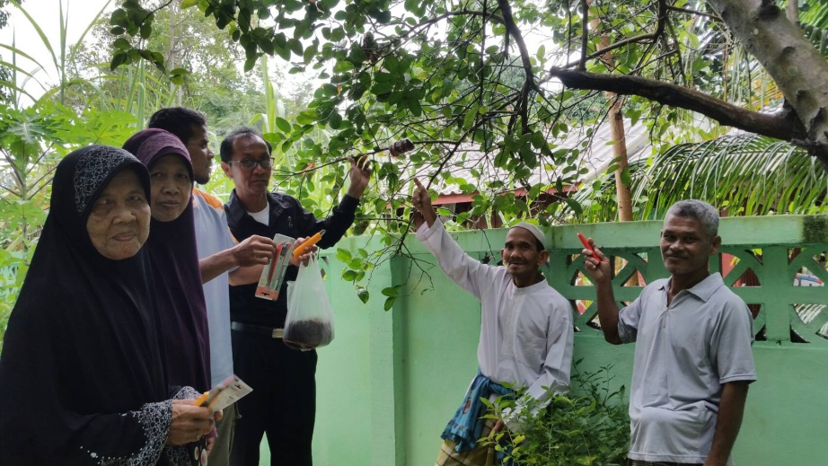

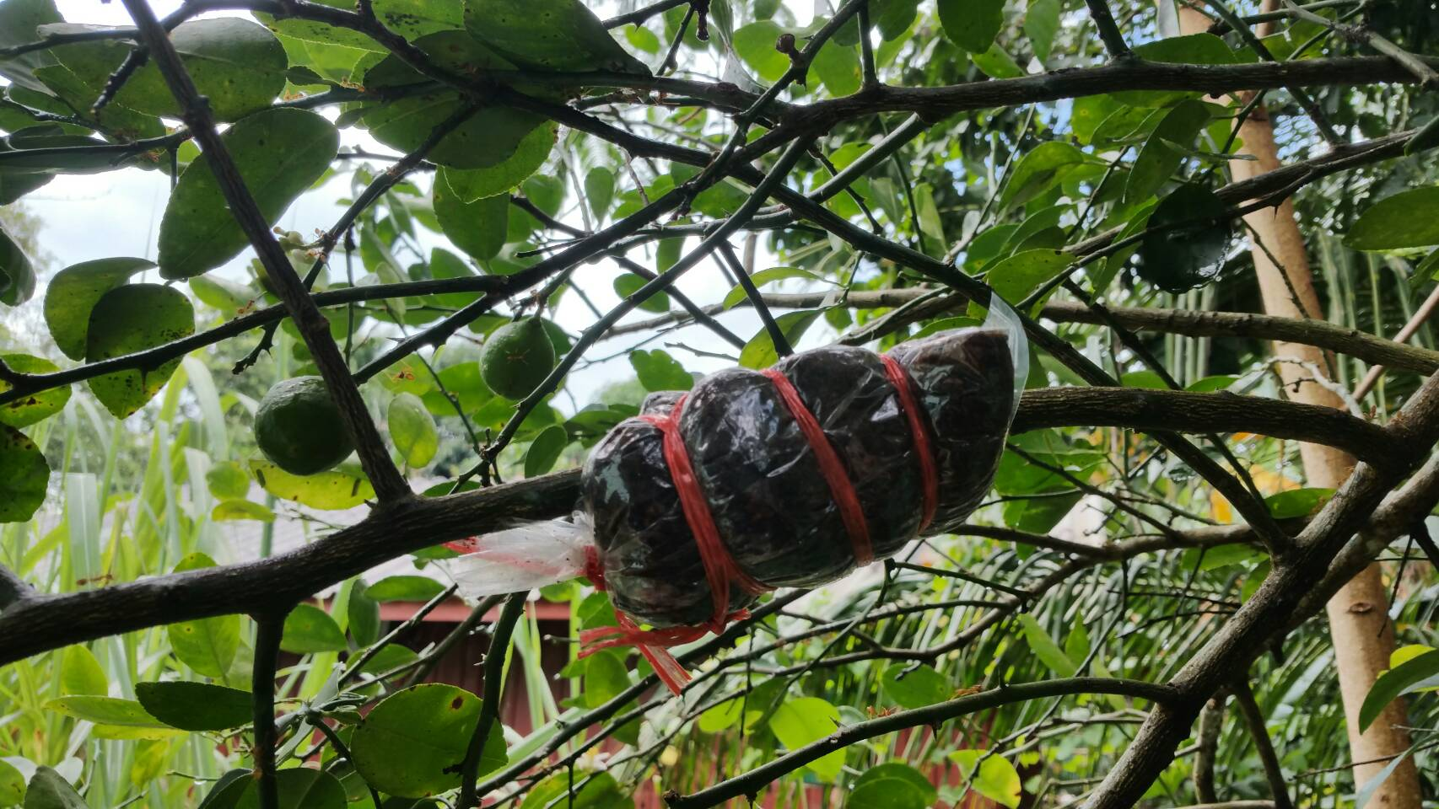

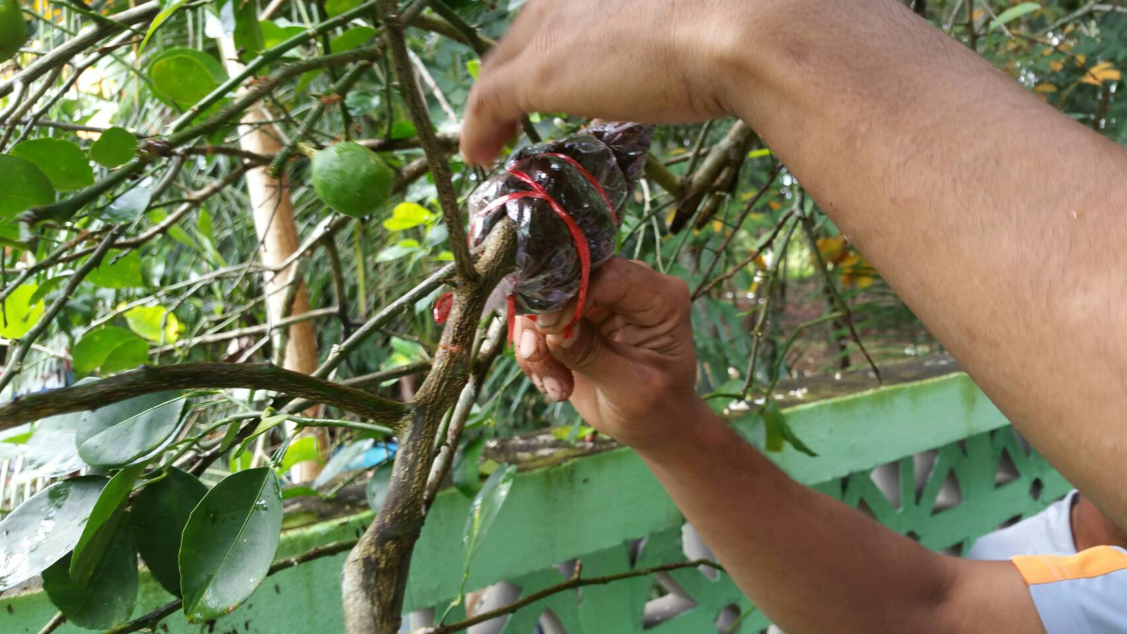

ส่งไฟล์เอกสาร+ภาพประกอบกิจกรรม (ภายในวันที่ 17 มีนาคม 2559)

แบบรายงานผลเทคนิคส่งเสริมสัมมาชีพชุมชน (แบบ 2)
สิ่งที่ส่งมาด้วย 2
(2.1 ประเภท : เทคนิคส่งเสริมสัมมาชีพชุมชน ของ “วิทยากรผู้นำสัมมาชีพ”)

....................................................

นิยาม : เทคนิคการส่งเสริมสัมมาชีพชุมชน หมายถึง ขั้นตอนการทำงานของปราชญ์ชุมชนในการขับเคลื่อนสัมมาชีพชุมชน ในฐานะที่ท่านเป็นวิทยากรผู้นำสัมมาชีพ ผู้มีบทบาทสำคัญในการสร้างอาชีพและสร้างรายได้ให้แก่ประชาชน

1. ชื่อความรู้ (เกี่ยวกับกระบวนการขับเคลื่อนสัมมาชีพในชุมชน ในฐานะที่ท่านเป็นแกนหลักในการขับเคลื่อนสัมมาชีพชุมชน (ทั้งกระบวนการ หรือบางกระบวนการ) เช่น วิธีการขับเคลื่อนสัมมาชีพชุมชนให้ประสบความสำเร็จ/การถ่ายทอดองค์ความรู้/การพิจารณาคัดเลือกทีมปราชญ์/การคัดเลือกครัวเรือนเป้าหมาย/การเตรียมพื้นที่ศึกษาดูงาน/เทคนิคพิเศษต่างๆที่ทำให้การขับเคลื่อนสัมมาชีพประสบความสำเร็จ เป็นต้น
..............................................................................................................................................................
................................................................................................................................................................

2. ชื่อเจ้าของความรู้ ให้ใส่เครื่องหมาย ( / ) หน้าตัวเลือก
( ) ปราชญ์สัมมาชีพ
นาย/นาง/นางสาว..............................................................................................
ตำแหน่งในหมู่บ้าน (ระบุ).................................................................
( ) เจ้าหน้าที่พัฒนาชุมชน
นาย/นาง/นางสาว..............................................................................................
ตำแหน่ง (ระบุ).................................................................

3. ที่อยู่
บ้านเลขที่............ หมู่ที่................ ตำบล....................... อำเภอ............................ จังหวัดปัตตานี
รหัสไปรษณีย์........................... หมายเลขโทรศัพท์.....................................................

4. ความเป็นมา/แรงบันดาลใจ/เหตุผลที่ทำ
..............................................................................................................................................................................................................................................................................................................................................
..............................................................................................................................................................................
.............................................................................................................................................

5. ขั้นตอนการดำเนินงาน
1) ...................................................................
2) ...................................................................
3) ...................................................................
4) ...................................................................
5) ...................................................................
6) ...................................................................
7) ...................................................................
8) ...................................................................

6. ปัจจัยแห่งความสำเร็จ
1) ...................................................................
2) ...................................................................
3) ...................................................................
4) ...................................................................
5) ...................................................................

7. ข้อพึงระวัง
1) ...................................................................
2) ...................................................................
3) ...................................................................
4) ...................................................................
5) ...................................................................

8. ข้อเสนอแนะ
1) ...................................................................
2) ...................................................................
3) ...................................................................
4) ...................................................................
5) ...................................................................

9. ภาพกิจกรรมที่ดำเนินการในกระบวนงานขับเคลื่อนสัมมาชีพ
(ไฟล์ภาพ jpg. แนบมาพร้อมไฟล์เอกสาร จำนวน 3 - 4 ภาพ)

ภาพกิจกรรมกระบวนงาน
การสร้างสัมมาชีพชุมชน

ภาพกิจกรรมกระบวนงาน
การสร้างสัมมาชีพชุมชน

ภาพกิจกรรมกระบวนงาน
การสร้างสัมมาชีพชุมชน

ภาพกิจกรรมกระบวนงาน
การสร้างสัมมาชีพชุมชน

ส่งไฟล์เอกสาร+ภาพประกอบกิจกรรม (ภายในเดือนเมษายน 2559)

แบบรายงานผลเทคนิคส่งเสริมสัมมาชีพชุมชน (แบบ 2)
(2.2 ประเภท : เทคนิคส่งเสริมสัมมาชีพชุมชน ของเจ้าหน้าที่ผู้รับผิดชอบงานสัมมาชีพ)

....................................................
นิยาม : เทคนิคการส่งเสริมสัมมาชีพชุมชน หมายถึง ขั้นตอน/วิธีการทำงานของเจ้าหน้าที่พัฒนาชุมชน ในฐานะผู้เอื้ออำนวย ในการส่งเสริมอาชีพ สร้างรายได้ให้แก่ประชาชนในหมู่บ้าน

1. ชื่อความรู้ (เกี่ยวกับกระบวนการขับเคลื่อนสัมมาชีพในชุมชน ในฐานะที่ท่านเป็นผู้เอื้ออำนวยในการสนับสนุนส่งเสริมกิจกรรมการสร้างสัมมาชีพชุมชน (ทั้งกระบวนการ หรือบางกระบวนการ) เช่น การสนับสนุน/ส่งเสริมการขับเคลื่อนสัมมาชีพชุมชนให้ประสบความสำเร็จ/เทคนิคพิเศษต่างๆเกี่ยวกับการสนับสนุนการสร้างสัมมาชีพชุมชน เป็นต้น
..............................................................................................................................................................
................................................................................................................................................................

2. ชื่อเจ้าของความรู้ ให้ใส่เครื่องหมาย ( / ) หน้าตัวเลือก
( ) ปราชญ์สัมมาชีพ
นาย/นาง/นางสาว..............................................................................................
ตำแหน่งในหมู่บ้าน (ระบุ).................................................................
( ) เจ้าหน้าที่พัฒนาชุมชน
นาย/นาง/นางสาว..............................................................................................
ตำแหน่ง (ระบุ).................................................................

3. ที่อยู่
บ้านเลขที่............ หมู่ที่................ ตำบล....................... อำเภอ............................ จังหวัดปัตตานี
รหัสไปรษณีย์........................... หมายเลขโทรศัพท์.....................................................

4. ความเป็นมา/แรงบันดาลใจ/เหตุผลที่ทำ
..............................................................................................................................................................................................................................................................................................................................................
..............................................................................................................................................................................
.............................................................................................................................................

5. ขั้นตอนการดำเนินงาน
1) ...................................................................
2) ...................................................................
3) ...................................................................
4) ...................................................................
5) ...................................................................
6) ...................................................................
7) ...................................................................
8) ...................................................................

6. ปัจจัยแห่งความสำเร็จ
1) ...................................................................
2) ...................................................................
3) ...................................................................
4) ...................................................................
5) ...................................................................

7. ข้อพึงระวัง
1) ...................................................................
2) ...................................................................
3) ...................................................................
4) ...................................................................
5) ...................................................................

8. ข้อเสนอแนะ
1) ...................................................................
2) ...................................................................
3) ...................................................................
4) ...................................................................
5) ...................................................................

9. ภาพกิจกรรมที่ดำเนินการในกระบวนงานขับเคลื่อนสัมมาชีพ
(ไฟล์ภาพ jpg. แนบมาพร้อมไฟล์เอกสาร จำนวน 3 - 4 ภาพ)

ภาพกิจกรรมกระบวนงาน
การสร้างสัมมาชีพชุมชน

ภาพกิจกรรมกระบวนงาน
การสร้างสัมมาชีพชุมชน

ภาพกิจกรรมกระบวนงาน
การสร้างสัมมาชีพชุมชน

ภาพกิจกรรมกระบวนงาน
การสร้างสัมมาชีพชุมชน

ส่งไฟล์เอกสาร+ภาพประกอบกิจกรรม (ภายในเดือนเมษายน 2559)

